РОССИЙСКИЙ УНИВЕРСИТЕТ ДРУЖБЫ НАРОДОВ

**Факультет физико-математических и естественных наук**

**Кафедра прикладной информатики и теории вероятностей**

ОТЧЕТ

по лабораторной работе № 9

дисциплина: Моделирование информационных процессов

Студент: Доре Стевенсон Эдгар

Группа: НКН-бд-01-19

**МОСКВА**

2020 г.

# Постановка задачи

Построить модель «Накорми студентов» в виде сети Петри при помощи CPNTools.

# Выполнение работы

**1 Построение модели**

**1.1** Модель «Накорми студентов»

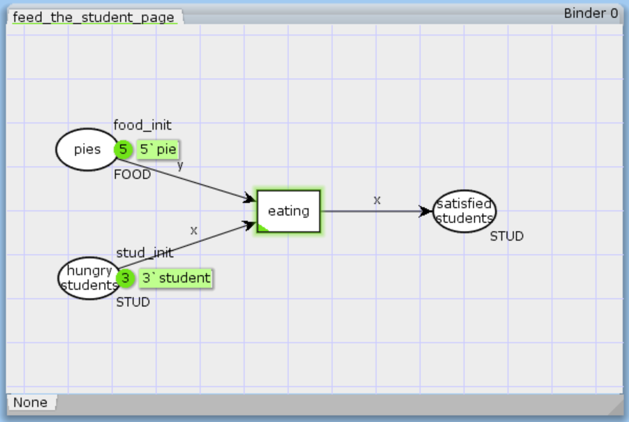

**1.2** Декларации модели

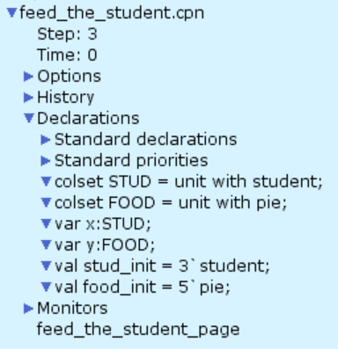

**1.3** Модель «Накорми студентов» после запуска

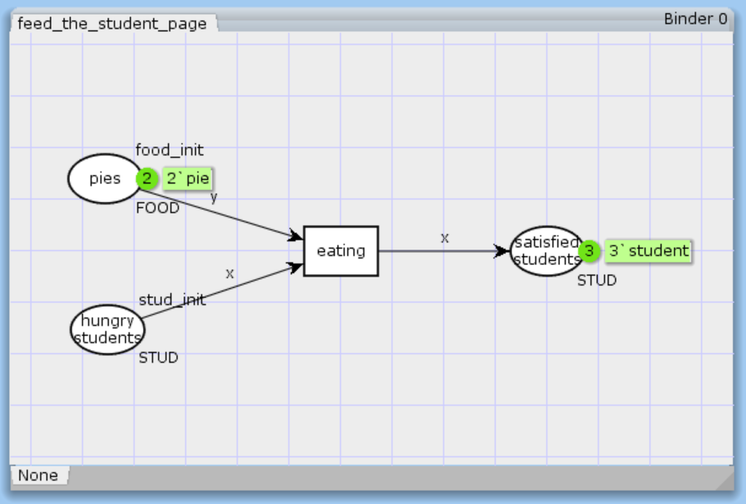

**2 Пространство состояний**

**2.1** Отчет о пространстве состояний

CPN Tools state space report for:

/cygdrive/C/Users/o_ageeva/Desktop/3year/MIP/cpntools/lab9/feed_the_student.cpn

Report generated: Sat May 23 20:07:07 2020

Statistics

------------------------------------------------------------------------

State Space

Nodes: 4

Arcs: 3

Secs: 0

Status: Full

Scc Graph

Nodes: 4

Arcs: 3

Secs: 0

Boundedness Properties

------------------------------------------------------------------------

Best Integer Bounds

Upper Lower

feed_the_student_page'hungry_students 1

3 0

feed_the_student_page'pies 1

5 2

feed_the_student_page'satisfied_students 1

3 0

Best Upper Multi-set Bounds

feed_the_student_page'hungry_students 1

3`student

feed_the_student_page'pies 1

5`pie

feed_the_student_page'satisfied_students 1

3`student

Best Lower Multi-set Bounds

feed_the_student_page'hungry_students 1

empty

feed_the_student_page'pies 1

2`pie

feed_the_student_page'satisfied_students 1

empty

Home Properties

------------------------------------------------------------------------

Home Markings

[4]

Liveness Properties

------------------------------------------------------------------------

Dead Markings

[4]

Dead Transition Instances

None

Live Transition Instances

None

Fairness Properties

------------------------------------------------------------------------

No infinite occurrence sequences.

**Анализ отчета:**

1. Граф состоит из 4 узлов и 3 дуг, значит для данной сети возможно 4 состояния и 3 перехода между ними.
2. Далее в представлены крайние границы (bounds) значений для каждой позиции (place) в схеме. Например, верхняя (upper) граница для позиции ‘hungry student’ равна 3, т.к. данное значение задается в начальной маркировке (initial marking) и не превышается во время моделирования. Нижняя (lower) граница для этой же позиции равна 0, поскольку после моделирования все токены (tokens) из данной позиции переходят в позицию ‘satisfied students’. Аналогично для остальных позиций. В мультисетах представлены те же данные, только раздельно по блокам «верхние» и «нижние».
3. Маркировка [4] домашняя (home), потому что для установленной начальной маркировки (initial marking) сети мы можем достичь ее из любой достижимой маркировки (reachable marking).
4. Маркировка [4] мертвая (dead), то есть при попадании в эту маркировку, новых переходов не может произойти.
5. Бесконечный последовательности вхождений (occurrence sequences) отсутствуют.

**2.2** Граф пространства состояний

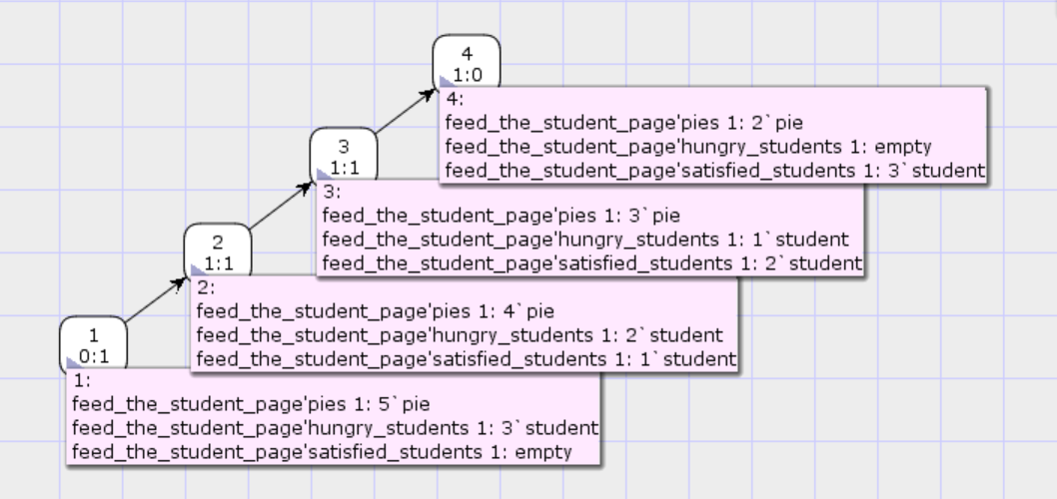

# Заключение

В ходе лабораторной работы была построена модель «Накорми студентов» при помощи CPNTools. Также для данной сети Петри был построен граф состояний.